Zadanie 1
Wylosuj ćwiczenie i wykonuj je zgodnie z ilustracją
https://wordwall.net/pl/resource/14091959
zad. 2 Proszę powiększyć przed drukowaniem.
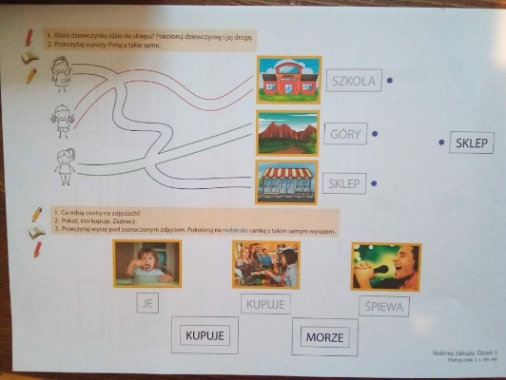
Zad.3
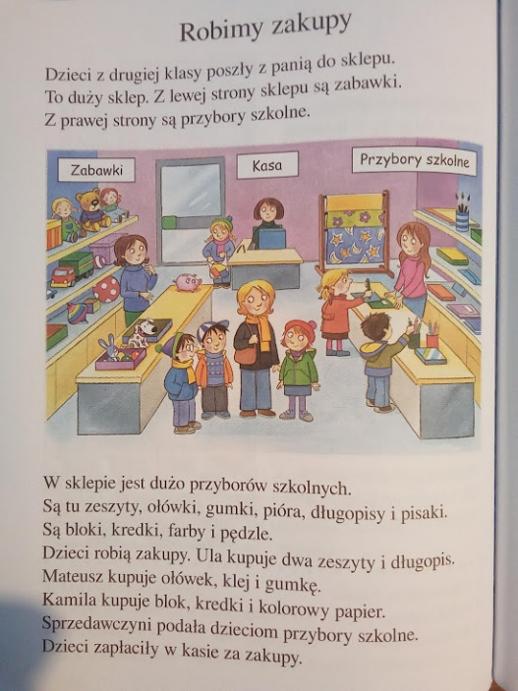
Adam i Janek
Rodzic czyta tekst, prosi dziecko o wskazanie wybranych elementów ( dzieci, chłopiec, dziewczynka, sprzedawca, zabawki- pies, piłka, lalka, miś, zeszyty, itp.)
Wycinamy ilustracje i odpowiednie piktogramy. Dziecko przykleja piktogram w odpowiednim miejscu- sklep, sprzedawca, kupować.
Szymon- opisuje słownie co widzi na ilustracji, rodzic zadaje pytania naprowadzające:
- Dokąd poszły dzieci z panią?
- Co znajduje się z lewej strony sklepu?
- Co znajduje się z prawej strony sklepu?
- Jakie przybory szkolne można kupić w sklepie?
-Co kupiła Ula?
- Co kupił Mateusz?
- Co kupił Kamil?
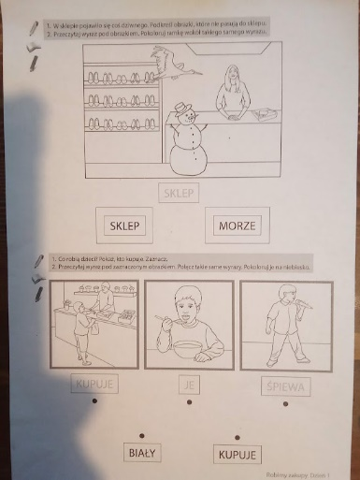
Zad. 3 Proszę powiększyć przed drukowaniem .

Zad. 4 Wypowiadamy wyrazy sylabami, wyklaskujemy sylaby, liczymy sylaby. Wycinamy wyrazy i wklejamy na kartkę. Wycinamy drugą kopie, rozcinamy na sylaby, dziecko podpisuje wyrazy łącząc sylaby według wzoru.
SKLEP SPRZEDWAWCA ZABAWKI PRZYBORY SZKOLNE DZIECISKLEP SPRZE-DWAW-CA ZA-BAW-KI PRZY-BO-RY SZKOL-NE DZIE-CI

Dla Jakuba
Zadanie 1. Jak wyżej .
Zad.3. Przeczytaj tekst. Na podstawie tekstu opowiedz, co przedstawia ilustracja.
Zad. 4.
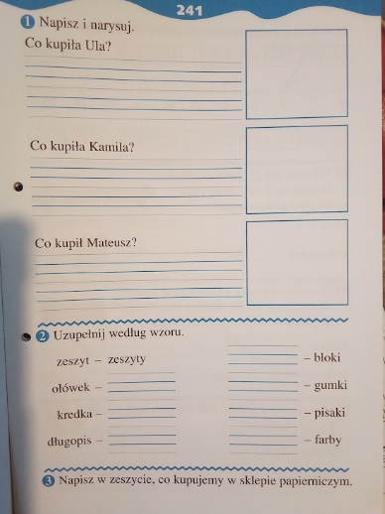

Rewalidacja
Dzień dobry, moja propozycja na dzisiaj na początek krótka piosenka rytmiczna na rozgrzewkę (1 link), na zakończenie zajęć, spróbujmy się zrelaksować posłuchajmy krótkiej historii i wyciszmy się. Ten dzień był pewnie trudny 😌
Pozdrawiam serdecznie
Anna Ciemny
https://youtu.be/Zg7pCZOtMXo

https://youtube.com/watch?v=zx5kz31mX74&feature=share

Integracja sensoryczna (Jan)
https://youtu.be/OwtReD5IOIY
Religia
